UR-112 Aggregat Odyssée
Neuer Paukenschlag von URWERK

Genf, den 23. Februar 2022.
Am klaren und ruhigen Himmel der hohen Uhrmacherkunst zeichnet sich am Horizont ein UFO ab. Vorbote einer bevorstehenden Revolution? Omen einer emotionalen Katastrophe?
Die neue UR-112 Aggregat Odyssée zerreisst den Horizont im Zickzackmuster und löst eine metallene Sintflut aus! Die jüngste Weiterentwicklung der UR-112 wartet mit einer neuen Rüstung in Titan und Stahl auf. Mit dieser neuen Sonderserie setzt URWERK als Schöpferin im Bereich der uhrmacherischen Space Opera neue Massstäbe.
Bis ins Unendliche und noch darüber hinaus!

Brillant wie der J-type 327 von Padmé Amidala. Mit zwei grossen «Augen» wie Archie, dem Fluggerät von Watchmen – Die Wächter. Gleiches Profil wie der klingonische Greifvogel. Geriffelt wie der Rumpf der Battlestar Galactica. Die Sonderserie UR-112 Aggregat Odyssée wird von der Raumschiffwerft URWERK nur in begrenzter Auflage gefertigt. Die UR-112 Aggregat Odyssée besteht aus unendlich vielen ebenen, gewölbten, geriffelten, geschnitzten, verschraubten und aneinandergereihten Flächen. Alle verfügen über ausgefeilte Vollendungen mit matten und glänzenden sowie sandgestrahlten und polierten Oberflächen im Wechselspiel. Eine sorgfältige, akribische Vorgehensweise, die die zwei grossen Cockpits ins Rampenlicht rückt, deren drehende Prismen wie zwei vorgerückte Wachposten als absolutes Emblem der UR-112 fungieren.

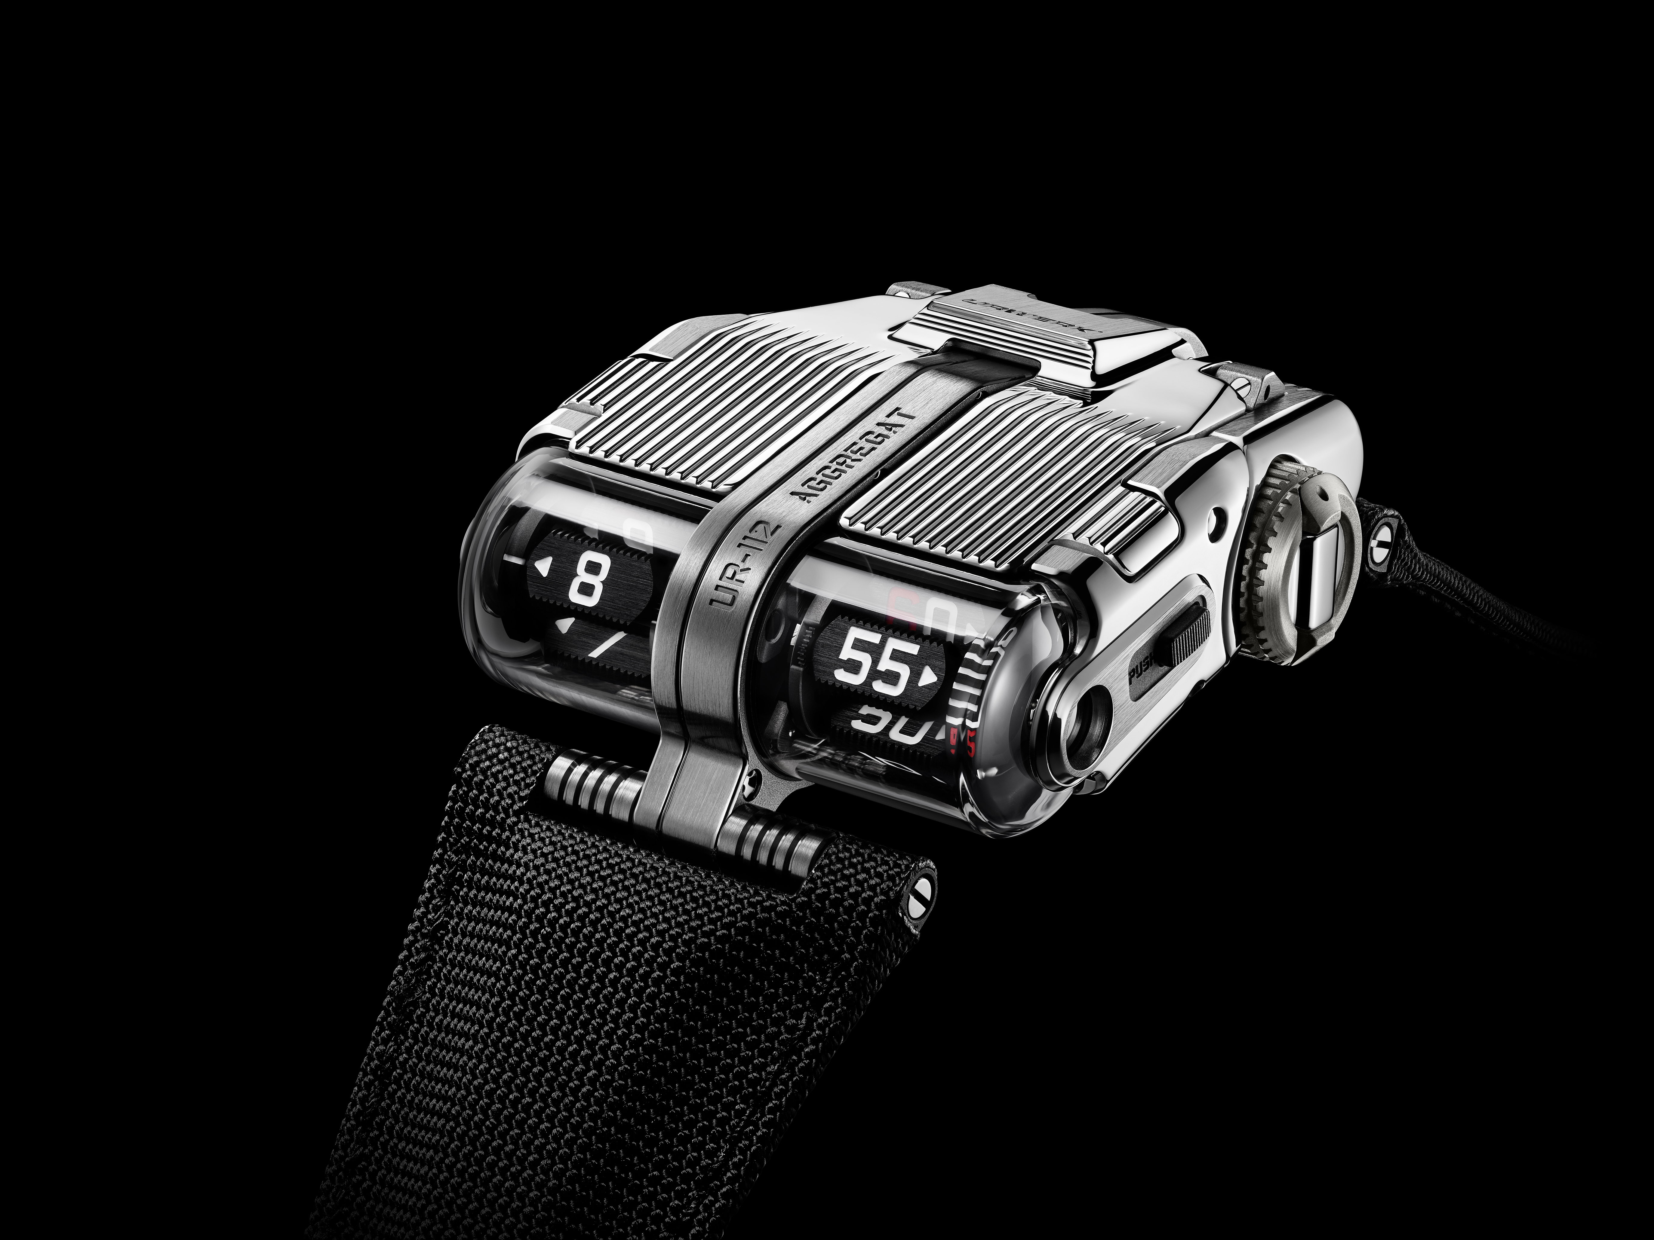
Ausgeklügelte Texturen
Die UR-112 Aggregat Odyssée ist die Nachfolgerin der UR-112 Aggregat Bicolore. Der obere Teil dieses Armband-Raumschiffs ist poliert. Die aus geriffeltem Stahl gefertigte Motorhaube öffnet sich vertikal und gibt den Blick auf die Nebenanzeigen Gangreserve und digitale Sekunden frei. Sie ist oben auf Hochglanz poliert und seitlich mikrokugelgestrahlt. Der zentrale Titankorpus ist satiniert, geriffelt und wie winzige funktionelle Mikropünktchen sand- und kugelgestrahlt. Die zwei Stahlflügel der UR-112 Odyssée sind im Mittelrumpf verankert.
Jede Zone, jede Fläche, jede Komponente hat ihre eigene Textur, ihre eigenen Vollendungen und ihre eigene Formsprache. URWERK-Mitbegründer und Chefdesigner Martin Frei sagt: «Ich habe das grosse Glück, der Geburt unserer Kreationen direkt beizuwohnen. In den Werkstätten, im Beisein unserer Uhrmacher. Ich erlebe auch die Endmontage hautnah mit. Ich sehe, wie die Materie zum Leben erweckt wird, und spüre, wie die bis dahin ausschliesslich in meinem Kopf erfundenen Vollendungen vor meinen eigenen Augen Form annehmen. Es ist als wenn die von mir auf das Papier gezeichneten Striche und Konturen der Uhr durch die Fertigungsspuren auf Titan und Stahl der Schöpfung Leben einhauchen. Die handwerkliche Meisterhaftigkeit der Uhrmacher überträgt dann wie durch Zauberhand genau diese Emotionen auf das vollendete, mikrokugelgestrahlte, satinierte und polierte Produkt. Die Schöpfung dieser UR-112 war ein langwieriger und besonders aufreibender Prozess, ja eine wahre Odyssee, und erlaubte es uns, die Kraft des Rohstoffs mit der Raffinesse des Endprodukts in Einklang zu bringen.»

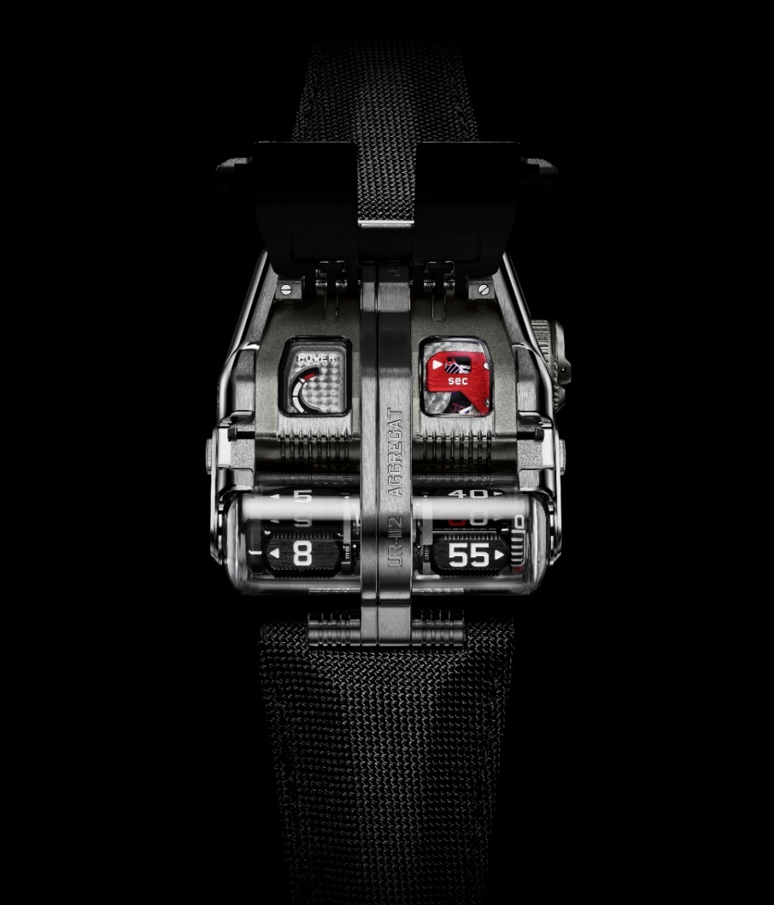

Digitale Sequenz
Die UR-112 ist fester Bestandteil der Linie Special Project. Wir entfernen uns hier vom grundlegenden URWERK-Konzept der vagabundierenden Stunden. Neue Dimension. Neue Volumen für die UR-112 Aggregat mit ihrem Kaliber UR-13.01. Keine Würfel, kein Karussell als Armträger, keine Sektoranzeige über 120 Grad wie bei so vielen anderen Modellen, die die vergangenen 25 Jahre der URWERK-Geschichte mitgeschrieben haben. Die UR-112 Aggregat Odyssée zeigt die springenden Stunden und schleppenden Minuten auf Prismen an. Sie befinden sich neu auf der Frontseite unter den grossen Saphirgläsern. Während die Stunden auf der einen Seite springen und die Minuten auf der anderen im Fünfertakt voranschreiten, wird die Minute mit einer Schleppanzeige präzise aufgesplittet. URWERK-Mitbegründer und Uhrmachermeister Felix Baumgartner erklärt: «Wir haben für dieses Raumschiff wieder einmal nur auf unsere innere Stimme gehört und dieses UFO als eine echte technische Herausforderung gebaut. Diese UR-112 ist der reinste Wahnsinn: mechanischer Wahnsinn mit wahnsinnigen Vollendungen. Wir können davon nur eine sehr begrenzte Anzahl fertigen. Wahrscheinlich nur fünf Exemplare. Aber was für ein uhrmacherischer Genuss! »

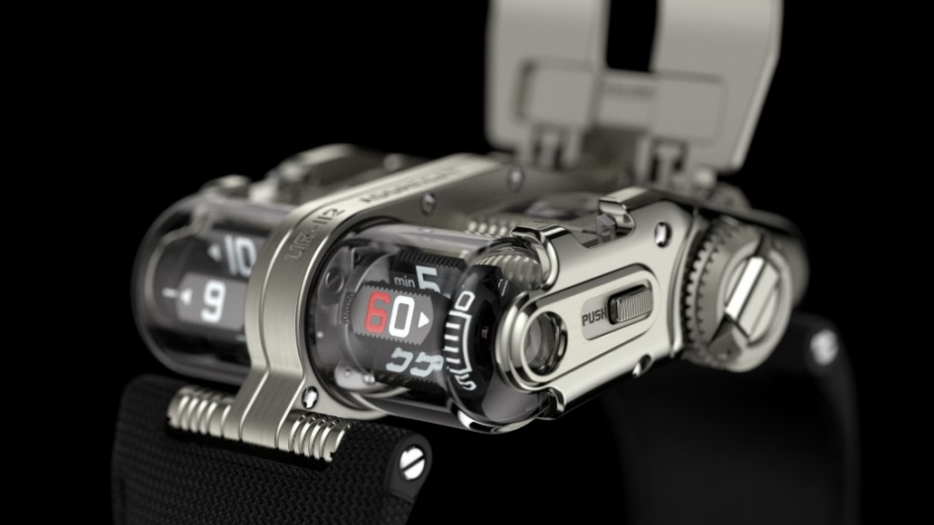

Herz des Reaktors
Der Zentralkorpus des Gehäuses birgt die Antriebs- und Einstellungskomponenten des Kalibers UR-13.01. Ein grosses Federhaus sichert 48 Stunden Gangreserve und ist mit einem Rotor für den Automatikaufzug gekoppelt. Durch Betätigen der zwei Drücker am Gehäuserand springt der Deckel auf und gibt den Blick auf die Gangreserveanzeige sowie die spektakuläre kleine Sekunde frei. Letztere besteht aus einer skelettierten Siliziumscheibe, die auf einer als Design-Wahrzeichen von URWERK fungierenden, rot eloxierten Aluminiumbrücke verankert ist.

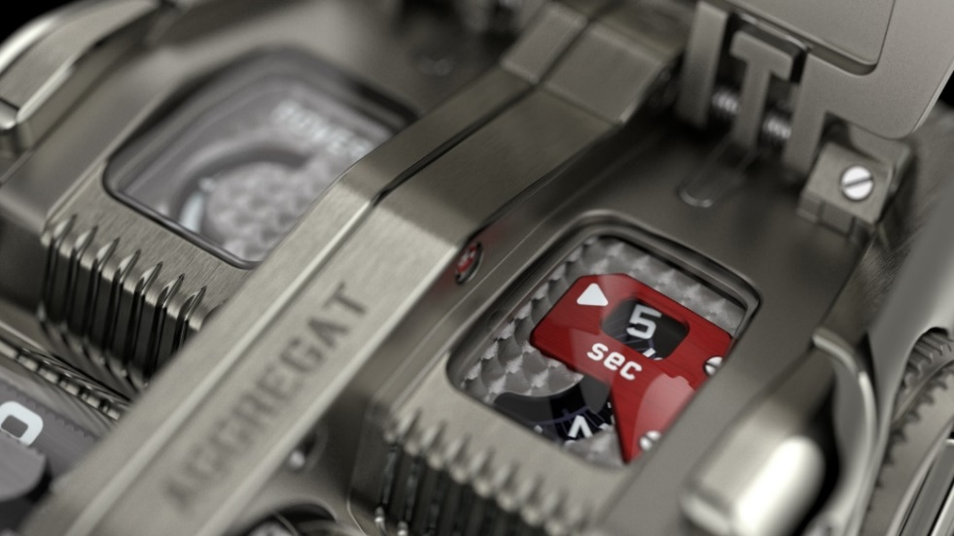

Raum-Zeit-Modul
In der Mitte dieses atemberaubenden Raumschiffs springt eine Achse sofort ins Auge. Sie ist mehrere Zentimeter lang und vielleicht die längste der modernen Uhrmacherei. Für optimale Leichtigkeit und Steifigkeit wurde sie aus Titan gefertigt. Sie garantiert die Kopplung mit dem vorne am Rumpf gelagerten Anzeigemodul. Sie sichert die Verbindung dank einer neuen Serie von Rädern, welche die Stunden- und Minutenprismen über zwei kegelförmige 90°-Ritzel steuert. Diese Prismen aus schwarzem Aluminium mit geriffelten Flanken und SuperLumiNova-Beschichtung sind mit Planetensystemen verankert, welche die Drehung um die eigene Achse sowie im Raum sichern. Diese Bewegungen müssen fein eingestellt sein und verleihen der UR-112 Aggregat Odyssée ihr einzigartiges, aussergewöhnliches und durch und durch URWERK-typisches Design.

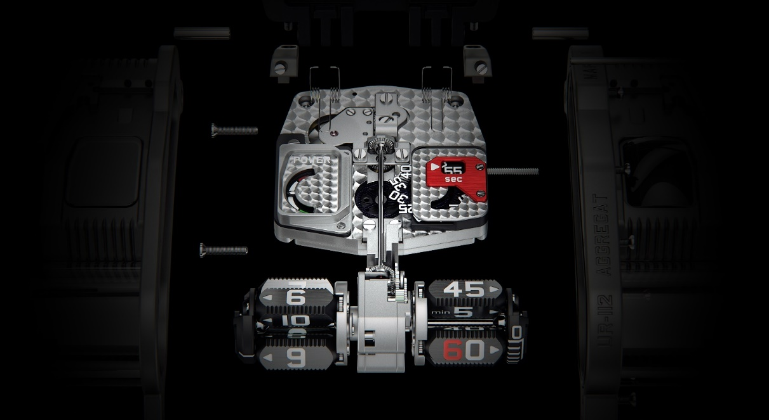

UR-Aggregat Odyssée
Limitierte Auflage
Preis: CHF 250 000 (vor Steuern)

WERK
Kaliber: | Kaliber UR-13.01 mit Automatikaufzug
Lagersteine: | 66
Hemmung: | Schweizer Ankerhemmung
Frequenz: | 4 Hz, 28 800 Halbschwingungen pro Stunde
Gangreserve: | 48 Stunden
Werkstoffe: | Satellitenprismen für Stunden und Minuten in Aluminium, Kardanwelle in Titan, Sekundenrad in Silizium
Oberflächenvollendungen: | perliert, sandgestrahlt, Genfer Streifen, polierte Schraubenköpfe
ANZEIGEN | Springende digitale Stunden und schleppende digitale Minuten auf Satellitenprismen, digitale Sekunden in Silizium, Gangreserveanzeige
GEHÄUSE
Abmessungen: | Breite 42 mm, Länge 51 mm, Höhe 16 mm
Werkstoffe: | Titan, Stahl
Glas: | Saphirglas
Wasserdichtigkeit: | druckgeprüft bis 3 atm (30 m)

___________________________

Contact media
Ms Yacine Sar :
press@urwerk.com
+41 22 900 2027
www.urwerk.com
https://www.instagram.com/urwerkgeneve/

